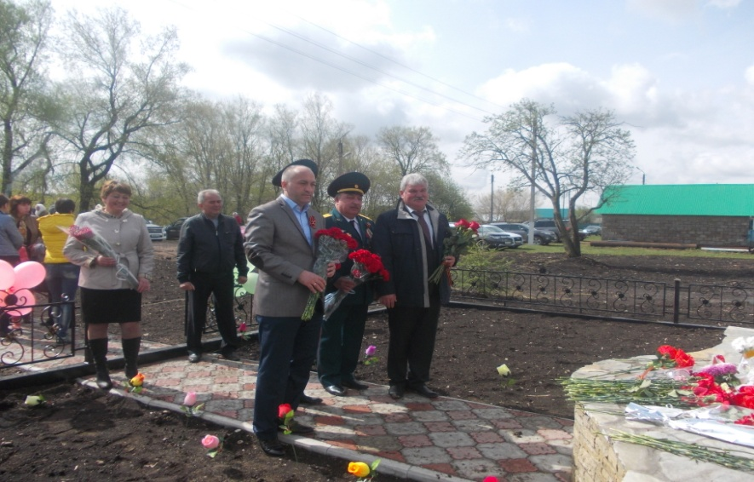10 мая 2015 года с участием

главы Азнакаевского муниципального района Шайдуллиным Марселем Зуфаровичем торжественно открылся в селе Кызыл Сукачы памятник погибших

Великой Отечественной Войны

